多媒体信息发布系统概述
多媒体信息发布实际上是一数字标牌综合信息发布管理系统，而在该综合信息发布系统中，信息内容来源和形式多样，而且信息发布终端各异。在信息发布内容来源和形式上，正常文字、公告、音视频资料等的多媒体信息发布需求；在信息发布终端类别上，有数量众多的液晶电视。用户需求除了直接在控制主机上操作之外，还希望可以进行远程控制和操作。因此，要统一对用户如此众多和类型多样的终端进行智能化的本地管理和远程管理，并实现和满足用户对于信息发布和其他相关系统的接口要求，必须对建立完善的多媒体综合信息发布管理系统。
- 数字标牌定义
数字标牌(Digital Signage)是一种全新的媒体概念，指在金融、通讯、交通、商业连锁、政府、社区及其他人流汇聚的公共场所，通过大屏幕终端显示设备，发布商业、资讯、财经和娱乐等信息的多媒体专业视听系统。其旨在特定的物理场所、特定的时间段对特定的人群进行广告信息播放的特性，让其获得了广告的效应。
有人把他与报纸、电台、电视和因特网并列称为“第五媒体”。目前，媒体标牌界面标示和信息传输通信协议都已有国际标准XML（即可扩展标记语言）及Web Service的通信标准，使各种显示媒体能接受，编排节目的软件只需满足显示系统接口就行。数字标牌又称数字告示、信息发布系统，在台湾称为数位看板、国外则称Digital Signage，在众多厂商的共同推动及市场的大力需求下，将成为今后各产业中最闪耀的应用产品。所以，目前的液晶电视、等离子、LED屏等，我们都可以将它归入数字标牌概念。数字标牌播放终端、显示屏以及多媒体信息发布软件一起构成了数字标牌系统的完整定义。
目前数字标牌系统的应用无处不在，从政府机关、事业单位、商业、广告到普通社区、学校，数字标牌系统已成为我们日常工作和生活必不可少的信息发布媒体。外高桥局信息发布系统本质上就是一数字标牌发布系统。
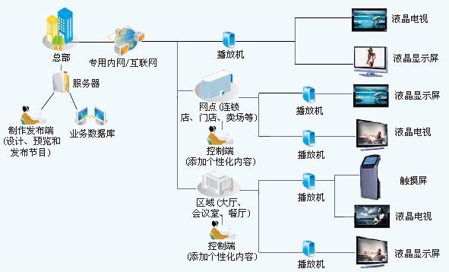
- 多媒体信息发布系统构成
多媒体信息发布系统同样由播放显示屏子系统、播放控制终端子系统以及多媒体信息发布软件子系统构成，同时可与其他系统等其他系统有机集成。其中播放显示屏为液晶电视，数量为5台；播放控制终端为微型播放控制主机，用于对液晶电视的播放控制。
根据外高桥局检务大厅的需求，我们按照数字标牌系统的设计理念分成3个子系统：播放显示屏子系统、播放终端控制系统和多媒体信息发布软件子系统进行详细阐述。
- 多媒体信息发布管理软件子系统
根据用户需求，我们推荐采用业界最知名的“星际”旗舰版多媒体信息发布管理系统。
- 系统架构
系统采用B/S架构，用户相关工作人员只需通过互联网或内部专用网登陆服务器端即可完成内容设计并发布，节目通过网络传输到各播放端进行本地、实时分类播放。
- 系统组成
- 中心管理端：主要是制作节目、发布节目、审核管理、系统监控、播放
日程管理、系统权限管理等功能；
- 播放终端 ：主要是部署节目、播放节目、现场查询、插播消息等功能
- 运行环境
Wystronic网络液晶互动系统基于多架构技术研发，支持跨平台、跨设备的网络平台应用。在同一网络中同时容纳多种技术和标准成为可能： Widows平台和嵌入式Linux平台、C/S结构软件与B/S结构软件，多种数据库数据信息对接共享。
网络通讯协议采用已经广泛应用的TCP/IP，系统可以运行在所有基于TCP/IP的局域网、广域网和无线局域网、 VPN网络。
- 系统功能
为让教育培训行业机构更深入了解本系统技术方案，特在本章节进行对系统功能进行详细说明。本系统主要包括“节目制作、发布管理、播放管理、终端管理、显示效果、用户权限管理、监控管理、日志信息”等系统功能，具体功能详细描述：
  - 节目制作
本液晶互动系统基于Web的特有先进编辑制作系统，屏幕区域可自由分割，掌握WORD、PPT基本操作的人员即能进行节目内容编辑制作；系统灵活组合网页、视频、音频、动画，图片信息和字幕等信息。
系统提供天气、时间、文本、视音频等几十个节目元素组件，实现宣传信息、活动通知、新业务介绍、宣传活动、增值服务的内容制作。用户可根据自己需要，任意组合视频、图片、文字等多媒体节目。节目在播放过程中，由多个场景组成，每个场景就是那一个输出画面。系统为场景提供了很多选项参数，如：随机播放，播放次数，每轮播放重复数，切换效果，播放时段、背景音乐等。
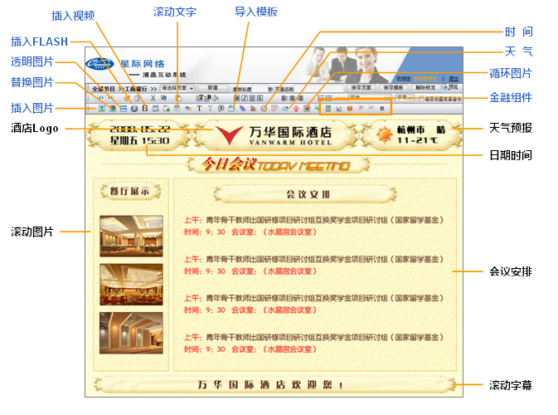
（图：节目制作界面）
  - 模版功能
- 模版选择：系统自带大量模版可供客户选择。客户可提供做好的节目模版或者提出要求由我方设计，最后由客户认可才集成到系统里。系统提供以下八大类，几十余张模版：
- 自定义模版：用户可以自行设计制作一个节目页面保存为模板，或在模板基础上进行定制修改形成新的模板，在节目编排时使用，且对已编辑的显示（或播放）模式具有记忆和保存功能。

  - 素材管理
素材统一集中存放在播放管理服务器的素材库中进行管理。
素材包括各种原始的媒体元素（如素材库）、广告客户提供的广告媒体文件、VCD、DVD、有线电视节目、运营服务信息等。
媒体制作素材的导入功能，导入的格式包括MPEG-1、MEPG2、MPEG-4、WMV9、AVI、MP3、FLASH、JPEG、GIF、BMP、PNG、文本等。
上述的素材通过编辑软件进行编辑处理后，形成符合播放要求的媒体文件，并可保存在中心数据服务器素材库内。
素材分类管理，按照素材的分类设置素材的导入、读取、编辑、删除等操作权限，不具备该类素材操作权限的用户不能进行操作。
  - 媒体制作
系统提供了几种常用的媒体制作功能，如艺术文字、广告图片、艺术特效处理等。
多种文本格式，包括纯文本TXT文件、录入、保存；文字显示的属性，包括字体、大小、等效果的设置；多种文字特效方式，如底行向左滚动、翻屏滚动、向上滚动等效果；
多种图片格式文件，包括JPG、GIF、PNG、BMP等，可以进行图片的编辑，如缩放比例、亮度、对比度、旋转等；图片的组成特效显示，透明度调整。
  - 节目预览
系统操作人员在节目制作时可选择全新节目设计或对“导入模板”进行修改设计，在设计制作过程中，可随时进行节目播放效果预览，来对节目进行优化调整，以达到用户轻松的完成节目制作过程和生动、新颖、美观的节目播放效果。

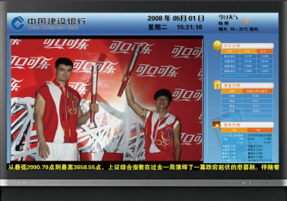

  - 发布管理
系统管理端可将制作好的节目指定推送到指定的播放端或组，每个播放端也可以设置由哪个用户或哪个IP的电脑来更新自己的节目。非指定用户将无法更新播放端上的内容，这样就有效管理了节目发布的安全性。系统中的操作员分为系统管理员，发布管理员、节目审批管理员等。并对不同的管理员设置不同的权限。
- 带宽可控性
- 定时发布
可随意设定节目源的下载时间（如节目源下载时间设定为晚上0：00到早上6：00），这样即充分利用闲置网络资源，又保证主营业务正常使用。
- 终端流控
并可设定各终端对应下载流量及下载时间等，极大的避免网络带宽堵塞。

  - 节目下发
系统管理端可将制作好的节目指定推送到指定的播放端或组，每个播放端也可以设置由哪个用户或哪个IP的电脑来更新自己的节目。非指定用户将无法更新播放端上的内容，这样就有效管理了节目发布的安全性。可设定节目源的下载时间（如节目源下载时间可设定为晚上0：00到早上6：00），这样即充分利用闲置网络资源。
    - 自动下载
系统管理端可设定各播放端自动定时更新管理服务器端节目。各播放终端也可根据权限设定在网络空闲时间进行节目更新。
    - 文件传输
用户在系统管理端可以通过网络指定IP识别并传送节目文件到播放器，可对指定单个播放终端或一组播放终端进行文件传输，可以实现立即传输、定时传输、周期传输和计划传输。
    - 传输方式
系统支持断点续传、支持后台下载、支持实时下载更新播放内容。
    - 传输安全
可对所有传输数据进行文件加密，提供端到端的信息安全。

  - 播放管理
播放管理的主要功能是系统端管理远程对指定的播放端或播放组进行节目播放管理、播放端管理等。
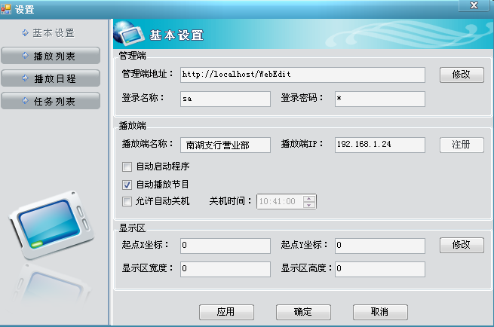
（图示：系统播放控制管理界面）
系统节目制作完成，可对各个节目进行播放策略属性设定：如设定节目播放任务起始时间、结束时间、播放日程、背景音乐、播放方式（循环播、插播等）；设定节目播放任务的到期管理、播放区域范围（可设定单个/单组或全辖终端播放），有关节目播放方式具体介绍如下：
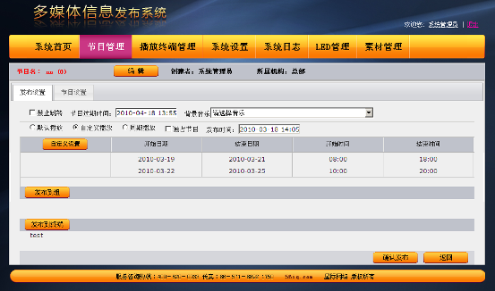
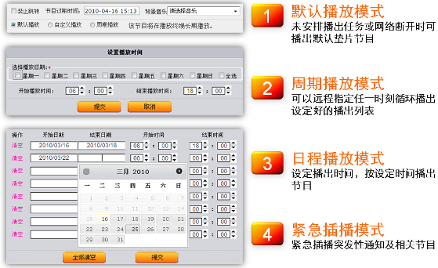

- 定时播放（日程播放）
远程指令各个培训机构播放器按照播出单顺序自动播放。系统可管理各播放端显示屏的播放内容，并可按组分别编辑和显示不同内容。
编辑播出单，设定播出时间，按设定时间播出节目。用户按分钟为单位编排一天或多天的节目时间表，真正做到每个时间段播放不同的节目。工作人员通过设置节目的播放日程预先设定好一天或多天的节目，并且在已有的播放日程中可进行节目的插播。
- 默认播放
对每一个网络播放器或播放组，在没有接收到播放日程时，都可以设置开机自动播放默认播出单。在播放终端没有接收到新的播放日程时，可按默认播出单播放。
- 周期播放
可以远程指令某天的某一时刻，循环播出设定好的播出单。
- 实时插播
通过发布端可以临时插播图片、视频、字幕等新节目，这样有利于应付各种突发情况。
系统支持紧急通知播放功能，紧急通知由发布管理端发布。当紧急通知发送到播放终端时，播放端将在播放画面的最前面显示通知，显示通知的区域可以设置，紧急通知可以支持大量文本。
为方便各单一网点在突发情况下，快速发布自己网点的个性化信息，系统播放端也设计插播功能，可在权限条件下，不经过审批就可在部分屏幕块上发布信息，如滚动文字等。
  - 终端管理
- 自动更新
支持远程自动升级播放终端，包括功能升级、字库文件更新等。
- 快捷控制
播放器有快捷控制菜单，可选取播放器播放的节目、控制音量大小、静音、播放停止和重新启动。
- 时间较对
为准保播放端的播放时间与管理端设定的播放时间一致，系统具有时间较对功能，开机时自动同步时间。
- 定时开关
系统可设定网点播放端设备开机、关机时间，减小网点工作人员对硬件设备的管理工作量。
- 音量控制
系统可远程控制网点播放端音量大小，据网点实际情况进行音量及时调控。
- 存储管理
可对播放终端播放节目进行有效期设置，过期节目自动删除；为避免播放端由于硬盘存储空间不足情况下，无法下载新的播放节目，系统管理端备用了播放端硬盘空间管理功能，可手动或根据近期播放列表自动删除停播的过期节目。

  - 显示效果
- 显示内容
播放的内容支持的视频分辨率除支持常规的600x800, 1024x768, 1280x720, 1280x768，1920 x1080p外，还可自定义分辨率。内容可以为视频文件、图片文件、文本文件、滚动文字、FLASH动画等，文件格式可以是BMP、JPG、PNG等图片格式，还可以为MPG2、WMV、 MPEG、 MP3、VI、WAV、JPEG、PNG、SWF、TRF、WORD、TXT、XML、EXECL、RSS、 URL、HTML、TV、 DVD、Flash、MPEG-1、MPEG-2、MPEG-4、WMV9、DivX、MPEG-1 Layer II、MPEG-4 AAC-LC/HE、AC3 5.1、DTS 5.1、WMA、WMAPro等数字媒体格式。
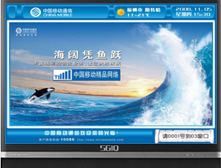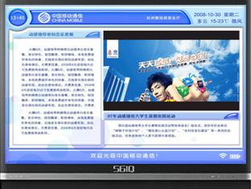
（图：显示效果）

- 显示方式
- 支持视频、文字、图片等内容的分区显示以及在同一区的循环显示；
- 系统编辑器提供了文字、图片、视频、广告图片、滚动文字、滚动图片、天气、时间等几十个节目元素组件，并可对其组件属性进行调置，如文字组件，可字体的大小、颜色、风格等，如滚动文字或图片的滚动方式、底色、速度等。
- 一机一屏或多屏显示，支持页面任意比例分割分区，节目元素可随意拖拉，实现各个区域显示不同的播放内容以及“上下滚动”、“左右滚动”播放。
- 支持视频、图片、滚动字幕的播放；
- 支持视频、文字、图片等多形式内容的同时显示在同一页面；
- 支持同屏分区显示不同节目；可任意设置分区数；
- 节目支持各常规分辨率，并可自定义分辨率。
- 节目设计、制作方便快捷，所见即所得，可预览节目。
- 支持多屏显示(贰屏以上)显示不同内容或相同内容。
- 支持横、竖屏播放。
- 画面切换
为使播放画面更亮丽，更易吸引客户眼球，以达到最大程度上提升宣传效果，系统设计了二十多种画面切换效果。

  - 用户管理
- 账号管理
支持用户帐号管理，实现用户帐号的添加、删除，对用户设置管理权限和初始化密码。用户凭用户名和密码可进入系统管理端。

- 权限管理
系统可以根据用户的组织架构进行多级别管理，通过权限设定，各小组管理者可以对下属网点的进行有效的管理和监控。用户帐号权限管理、不同的用户可以设定不同的操作权限，确保播出安全性。
- 一级管理员具有最高权限（总部管理人员），可对全系统所有网点显示屏进行控制，权限包括：对所有网点显示屏显示内容的编辑、修改和发布，增加或删除二级和三级管理员，设置或调整下属管理员权限；
- 二级管理员权限（分局管理人员或部门管理人员）：由一级管理员授权，对部分网点显示屏进行控制；在权限范围内对显示内容进行编辑、修改和发布；
- 三级管理员权限（直接管理人员）：由一级管理员授权，对本网点显示屏部分显示内容进行控制，在权限范围内对显示内容进行编辑、修改和发布。
- 机构管理
系统超级管理员可对系统进行机构设定，可设定多级机构，如用户总部为一级机构、所辖各部门为二级机构、营业网点为三级机构、终端为四级机构等，各机构为树状架构管理。
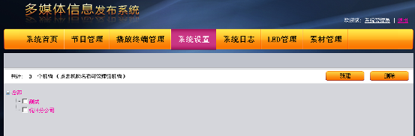
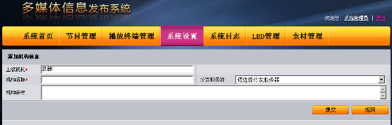
- 分组管理
可以对分布各个区域的播放终端进行灵活分组管理和用户授权管理。系统可实现针对各播放终端或终端分组播放不同的内容。分组管理示意图：
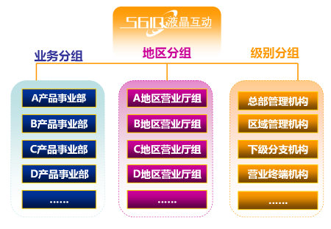

- 审核管理
节目的制作后可设定一定的审核流程，只有经过审核的节目才可以发布，系统管理员（一级管理员）可在账号管理中设定二级或三级管理员操作权限，可将二级或三级管理员制作、编辑或修改的节目的内容，设定为需上传一级管理员或指定账号审核，不得直接发布。
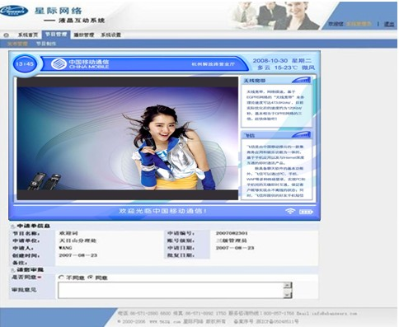
（图：系统节目审核界面）

  - 监控管理
- 实时监控
用户系统管理人员可通过浏览器方式访问后台对系统内每台播放终端进行实时监控，通过实时状态监控及远程终端截屏有效结合的方式，实时监控各播放终端网络状态、节目播放状态（当前播放的节目、插播消息）、播放日程安排等实时信息，确保播放内容的准确安全。当出现终端失去网络连接、播放日程错误、播放节目窗口最小化及不置顶等情况时，系统管理端将可通过声音报警、颜色报警、界面闪烁报警等多种方式自动预警提示。
当出现终端失去网络连接（网络发生故障）时，播放终端继续仍能正常工作。播放实时更新信息的子窗口立即切换显示疏导信息或缺省指定信息（如默认播出单垫片），原来播放本地存储的文件节目继续播放。
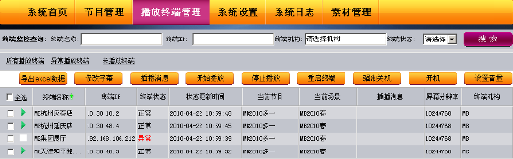
（图：系统监控界面）
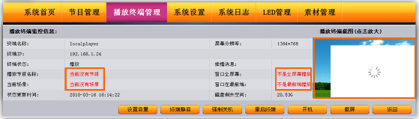

（图：终端监控详细界面）
- 远程控制
支持远程设置终端的定时播放/睡眠/屏幕开关/重启功能，当终端出现异常情况，系统可远程重启终端播放器，使之恢复正常。
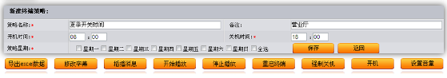
针对多个终端的软件系统升级和更新可通过统一、方便快捷的系统后台和网络自动升级和更新，无需到现场进行操作；可对所有终端实施分组管理模式，同一组的终端可以进行统一设置。并可远程对各终端查看CPU、内存、磁盘空间使用等情况，并灵活删除媒体显示端的冗余节目和过期节目。
为准保播放端的播放时间与管理端设定的播放时间一致，系统具有时间较对功能，开机时自动同步时间。

  - 数据组件服务
系统针对实时信息数据，采用专业网络数据组方式，实时通过TCP/IP传输、网页解析、SOCKET通信传输、文本文件、或者其他特定格式文件数据获取方式，从用户内部数据来源取得以下数据信息，数据源格式可以文本文件或服务器获取报文，系统提取对应内容自动排版显示。
金融政策信息
人民币存款利率
人民币贷款利率
外汇牌价
基金价值
贵金属行情
期货信息
股票实时行情等

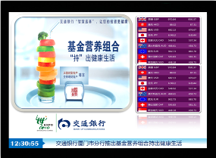
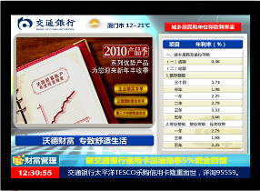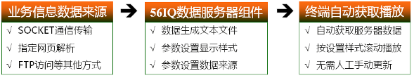
  - 视频信号接入
系统支持电视信号接入功能，通过系统设定，可灵活切换播放终端显示的电视节目。电视节目播放效果可以是全屏播放或任意组合屏播放效果：
接入【有线电视信号】或【会议培训信号】
服务器端配置视频采集设备采集有线电视视频信号或会议培训直播信号，发送到终端实时播放; 终端通过有线电视获取电视数据源的方式接入电视节目
（图示：分屏组合电视信号效果） （图示：全屏播放电视信号效果）
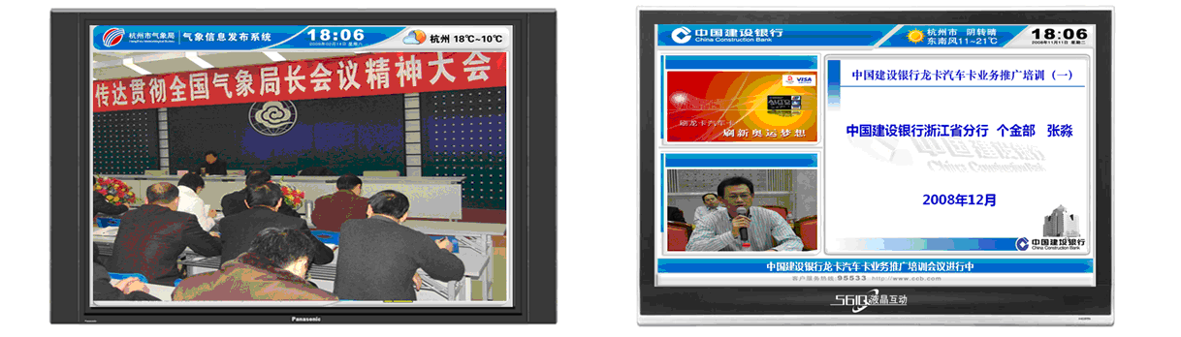
（图示：全屏播放会议培训效果） （图示：会议培训+PPT课件效果）
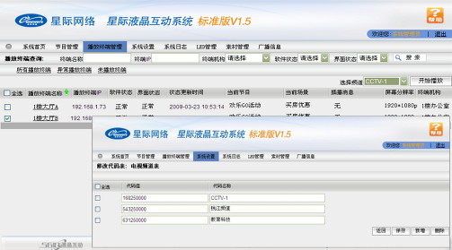
（图示：用户根据频道波段可自行维护节目频道）

  - 系统日志管理
支持对用户登陆、系统变更、系统出错等重要信息和节目发布时间、接收时间等任务日志进行记录；支持日志文本、EXCEL表格等方式导出，方便存档。
对各类节目播放次数、播放时长等播放数可进行统计，如，节目播放频率统计报表、系统终端监控统计报表等，并根据用户实际需要设定相关统计管理方式。
  - 系统还原管理
- 服务器端系统还原：当系统程序出错情况下，可对系统进行及时备份还原，包含系统配置信息、终端分组信息、系统机构信息、用户名密码、系统节目、系统播放列表等各类系统服务器端信息，保障系统安全性。
- 播放端端系统还原：当播放端出错情况下，终端硬件可对系统进行及时备份还原，包含系统统节目信息、终端配置信息、终端播放列表等各类系统终端端信息，保障终端正常任务播放。
- 系统信息实时备份：系统配置信息、终端分组信息和用户名密码等各类配置信息实时备份。
……

  - 开放式架构
系统提供开放式API接口，可以与派单排队等其他业务系统进行有机整合。这一系统已在银行中得到切实应用。

- 多媒体信息发布软件安装环境
多媒体信息发布软件需要安装在特定的一台服务器上，并且与局域网联通，服务器配置如下：

DELL OptiPlex(TM) 9020MT
英特尔(R) 酷睿(TM)2 双核处理器 E5800 (2.93GHz/1066FSB/2M 二级缓存)
带ICH10DO的集成英特尔® Q45高速芯片组
集成英特尔® 82567LM以太网LAN 10/100/1000
集成英特尔®图形媒体加速器4500
集成 ADI 1984a 高清晰音频技术
19寸宽屏显示器
OptiPlex(TM) 780DT机箱
2GB (1x2GB) NECC DDR3 1333MHz SDRAM 内存
500GB 7.2K RPM SATA硬盘
正版 Windows(R) 7 (简体中文)

